**UML DIAGRAM -** **Lab Project System Management**

**Overview:**  
Projekti **"Lab Project System Management"** është krijuar për të menaxhuar në mënyrë efikase të dhënat dhe proceset kryesore të një sistemi administrativ. Ky model konceptual përfshin tabelat **Client**, **Notification**, **Order**, **Product**, **Category**, **Cart**, dhe **CartItem**.

Tabela **Client** ruan të dhënat kryesore të klientëve, duke përfshirë emrin dhe email-in e tyre, dhe lidhet me tabelat **Notification** dhe **Order** për të menaxhuar njoftimet dhe porositë e lidhura me ta.  
Tabela **Product** menaxhon informacionin rreth produkteve, si emrin, kategorinë dhe çmimin e tyre. Kjo tabelë lidhet me tabelën **Category**, e cila përmban detaje për kategoritë përkatëse.  
Tabela **Cart** shërben për të menaxhuar shportën e blerjeve të klientëve, duke pasur lidhje direkte me tabelën **CartItem**, që përfshin produktet dhe sasinë e tyre brenda një shporte të caktuar.

Sistemi është projektuar për të siguruar lidhje logjike midis entiteteve kryesore dhe për të mbështetur menaxhimin e të dhënave në një mënyrë të organizuar dhe efikase, duke përfshirë funksionalitete për ruajtjen, përditësimin dhe vizualizimin e të dhënave nga përdoruesit.

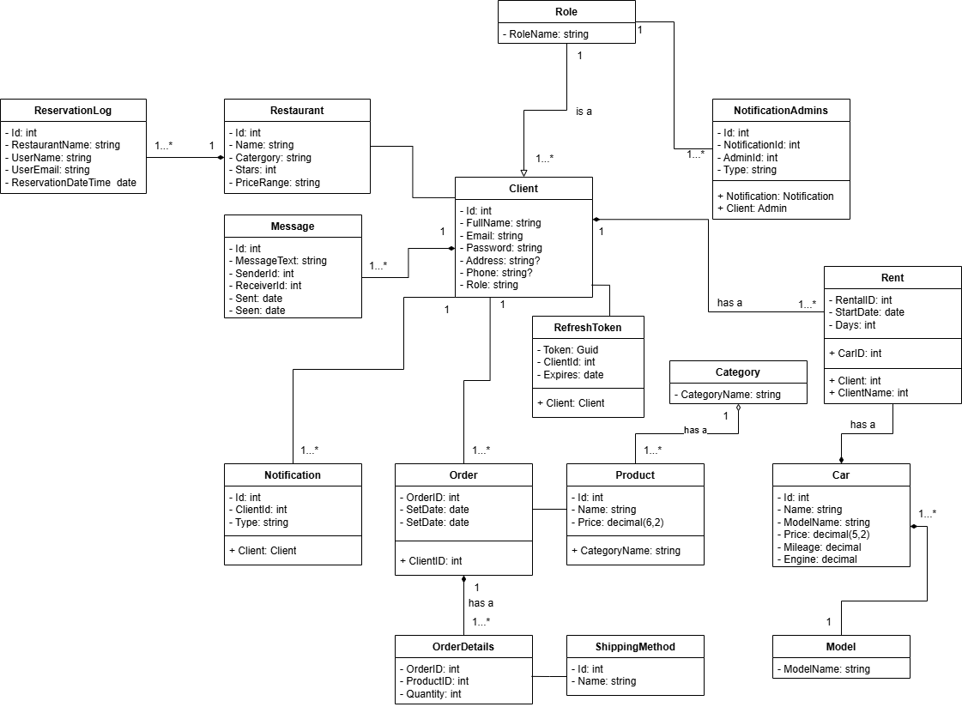

UML Foto 1.